Выпуск № 9 Май 2022
На двух этажах


Информационное издание учащихся ГБОУ ООШ с. Купино

Читай под партой


В этом выпуске:

9 мая День Победы

«Последний звонок»
Поздравляем именинников!

2 9 мая День Победы
На двух этажах



День Победы – самый дорогой сердцу праздник для каждой российской семьи, для всех и каждого из нас. Это праздник нашего единства, символ нашей любви к Отечеству. Это то, что вдохновляет нас сегодня напряженно трудиться, строить лучшую жизнь ради благополучия и величия России.
День Победы — великая дата,
Нет войны, мир царит на земле.
Этом мир принесли нам солдаты,
Возвратившись домой по весне.
Вечная слава героям,
Кто вернулся и тем, кто погиб.
Мы гордимся, мы чтим, мы помним!
И ваш подвиг не будет забыт.
9 мая наша школа провела торжественный митинг, на котором собрались все жители села и ученики школы. Май для нашей страны всегда знаменателен. Мы не в праве забывать, какой ценой досталась победа наших солдат в этой страшной войне – войне, которая оставила неизгладимый след в сердцах каждого. Из года в год мы говорим о героях и о тех, кто остался в стороне. О тех, кто пропал без вести и больше не вернулся. Мы не молчим о детях войны, мы стараемся вспомнить каждого. Все советские солдаты в наших глазах будут героями, несмотря на масштабность их подвига.

3 «Последний звонок»
На двух этажах

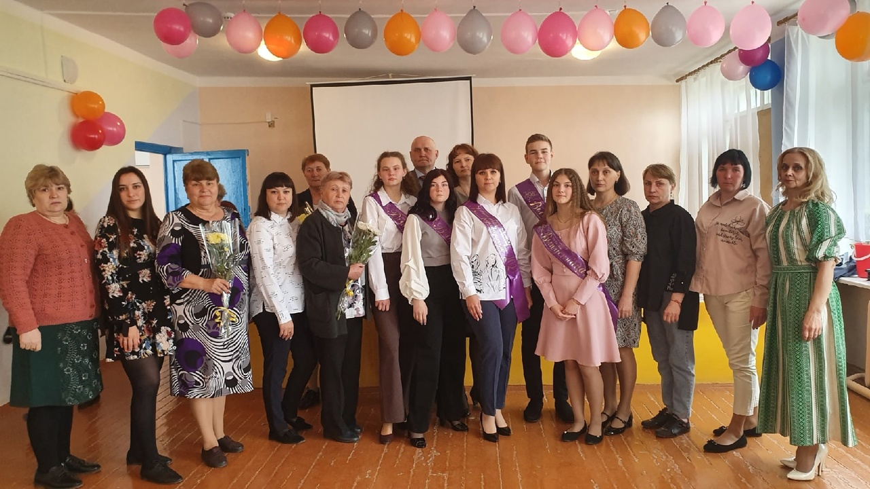

Для основной массы учащихся конец мая ассоциируется с предвкушением приятного отдыха, а для выпускников школ, напротив, – с переходом на новый этап в их жизни. Уже совсем скоро перед ними откроются сотни разных дорог, а самая счастливая пора – школьные годы – останется позади. Последний звонок, прозвеневший во всех школах, возвестил об окончании учебного года. И в нашей школе для 9 класса он прозвенел 20 мая.
Этот день, был самым светлым, волнующим и вместе с тем радостным праздником для выпускников, их родителей и учителей.
Атмосфера была наполнена музыкой, яркими красками воздушных шаров и букетов цветов, сияющими улыбками на лицах людей.
На традиционный праздник последнего звонка в школу собрались родители, гости, чтобы вместе со всеми порадоваться за выпускников, сказать им добрые слова напутствия.
Торжественную линейку, открыл директор школы Климова Людмила Васильевна. Она обратилась с напутственным словом на успешную сдачу экзамена к выпускникам и поздравила присутствующих с праздником.
Много теплых слов и поздравлений было сказано в адрес ребят, которые постигали школьные науки и в адрес учителей, которые стойко и упорно вкладывали в своих подопечных свои знания.
Конечно, ни один последний звонок не обходится без песен и стихов, в которых выпускники выражают благодарность учителям за их терпение и мудрость, и благодарность школе за то, что научила жить, чувствовать, любить и дружить и за то, что терпеливо и уверенно вели их по дороге знаний до этого самого дня; родителям за их любовь и воспитание.
Мероприятие закончилось общей фотографией на память, не обошлось без слез от расставания с любимой школой.
Впереди еще итоговая аттестация и выбор будущей профессии. Пожелаем выпускникам удачи на экзамене!
В добрый путь, ребята!

4 Поздравляем!!!
На двух этажах



3 – Яремчук Александра
6 – Толкушкина Кристина
13 – Ржевский Ладислав
21- Климова Людмила Васильевна
Шабалина Лилия
22 -Полкунова Галина Ильинична
28 - Зарипов Никита,
Аверьякова Альбина

Ответственный за выпуск: Медведев Кирилл  Корреспонденты: Тагиев Рамиль, Кудрик Даниил | Телефон контакта
Редактор: Воробьева Елена Юрьевна | 42-2-36
Тираж газеты | 20 экземпляров

